**ПОУРОЧНОЕ ПЛАНИРОВАНИЕ 2 КЛАСС**

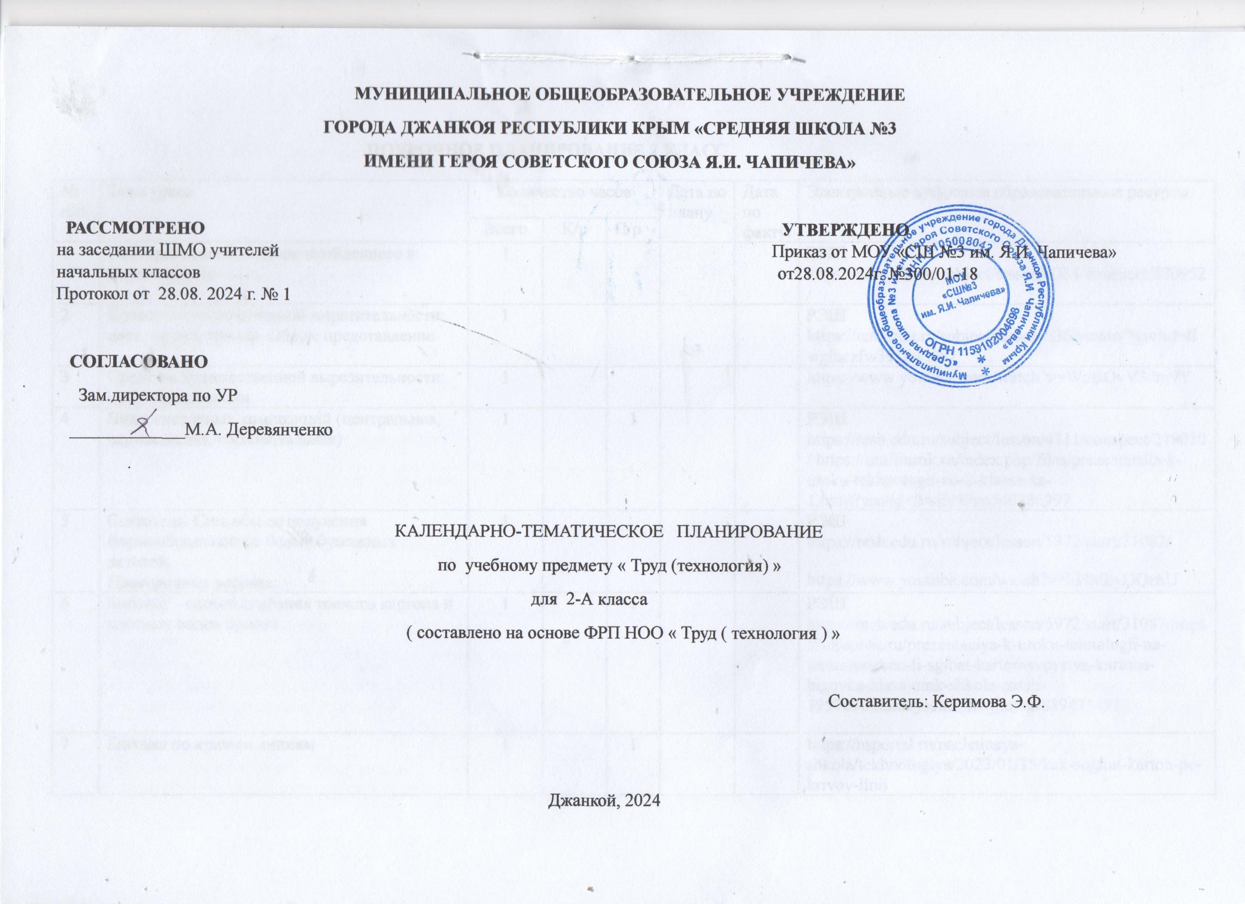

|  |  |  |  |  |  |  |  |
| --- | --- | --- | --- | --- | --- | --- | --- |
| №  п/п | Тема урока | Количество часов | | | Дата по плану | Дата по факту | Электронные цифровые образовательные ресурсы |
| Всего | К/р | П/р |
| 1 | Повторение и обобщение пройденного в первом классе | 1 |  |  |  |  | РЭШ <https://resh.edu.ru/subject/lesson/4231/conspect/170952/> |
| 2 | Средства художественной выразительности: цвет, форма, размер. Общее представление | 1 |  |  |  |  | РЭШ <https://resh.edu.ru/subject/lesson/5368/main/?ysclid=llwgfaczfw391696682> |
| 3 | Средства художественной выразительности: цвет в композиции | 1 |  |  |  |  | <https://www.youtube.com/watch?v=WdBOvV3dm9Y> |
| 4 | Виды цветочных композиций (центральная, вертикальная, горизонтальная) | 1 |  | 1 |  |  | РЭШ <https://resh.edu.ru/subject/lesson/4311/conspect/219010/> <https://multiurok.ru/index.php/files/prezentatsiia-k-uroku-tekhnologii-vo-2-klasse-ka-1.html?ysclid=llwilv59pn540286997> |
| 5 | Светотень. Способы ее получения формообразованием белых бумажных деталей.  ***Проверочная работа.*** | 1 |  |  |  |  | РЭШ <https://resh.edu.ru/subject/lesson/5972/start/31087/>  <https://www.youtube.com/watch?v=liHMbyUQznU> |
| 6 | Биговка – способ сгибания тонкого картона и плотных видов бумаги | 1 |  | 1 |  |  | РЭШ <https://resh.edu.ru/subject/lesson/5972/start/31087/><https://infourok.ru/prezentaciya-k-uroku-tehnologii-na-temu-mozhno-li-sgibat-karton-svoystva-kartona-bigovka-klass-umk-shkola-rossii-1957670.html?ysclid=llwjjmrsur889475491> |
| 7 | Биговка по кривым линиям | 1 |  | 1 |  |  | <https://nsportal.ru/nachalnaya-shkola/tekhnologiya/2023/01/15/kak-sognut-karton-po-krivoy-linii> |
| 8 | Изготовление сложных выпуклых форм на деталях из тонкого картона и плотных видов бумаги | 1 |  | 1 |  |  | РЭШ <https://resh.edu.ru/subject/lesson/4312/start/219871/> |
| 9 | Конструирование складной открытки со вставкой | 1 |  | 1 |  |  | РЭШ <https://resh.edu.ru/subject/lesson/5975/start/220490/> |
| 10 | Технология и технологические операции ручной обработки материалов (общее представление).  ***Проверочная работа.*** | 1 |  |  |  |  | РЭШ <https://resh.edu.ru/subject/lesson/5367/conspect/220135/>  <https://multiurok.ru/files/prezentatsiia-2-klass-tekhnologiia-11-urok-chto-ta.html?ysclid=llwjtfqi8p766594562> |
| 11 | Линейка – чертежный (контрольно-измерительный) инструмент. Понятие «чертеж». Линии чертежа (основная толстая, тонкая, штрих и два пунктира) | 1 |  |  |  |  | РЭШ <https://resh.edu.ru/subject/lesson/5367/start/220136/> |
| 12 | Понятие «чертеж». Линии чертежа (основная толстая, тонкая, штрих и два пунктира) | 1 |  | 1 |  |  | <https://showslide.ru/urok-tekhnologii-vo-klasseuchimsya-chitat-chertyozhi-vipolnyat-razmetku-534663?ysclid=llwjw96k6g691039246> |
| 13 | Разметка прямоугольных деталей от двух прямых углов по линейке | 1 |  | 1 |  |  | РЭШ <https://resh.edu.ru/subject/lesson/5369/start/220225/> |
| 14 | Конструирование усложненных изделий из полос бумаги | 1 |  | 1 |  |  | <https://www.youtube.com/watch?v=mFB3OGznbI4> |
| 15 | Конструирование усложненных изделий из полос бумаги. | 1 |  | 1 |  |  | <https://www.youtube.com/watch?v=XOv1Ky8TRqw> |
| 16 | Угольник – чертежный (контрольно-измерительный) инструмент. Разметка прямоугольных деталей по угольнику | 1 |  | 1 |  |  | РЭШ <https://resh.edu.ru/subject/lesson/5369/main/220229/> <https://infourok.ru/prezentaciya-po-tehnologii-na-temu-razmetka-pryamougolnika-s-pomoshyu-ugolnika-2klass-5631275.html?ysclid=llwk4ins275124729> |
| 17 | Циркуль. Его назначение, конструкция, приемы работы. Круг, окружность, радиус | 1 |  |  |  |  | РЭШ <https://resh.edu.ru/subject/lesson/5973/start/220252/>  <https://www.youtube.com/watch?v=cSOlTcU6C_Q>  <https://ppt-online.org/926919?ysclid=llwk8mequ8809420043> |
| 18 | Чертеж круга. Деление круглых деталей на части. Получение секторов из круга. | 1 |  | 1 |  |  | РЭШ <https://resh.edu.ru/subject/lesson/5973/main/220256/>  <https://videouroki.net/razrabotki/konspiekt-uroka-po-tiekhnologhii-vo-2-klassie-mozhno-li-biez-shablona-razmietit-.html?ysclid=llwkdaow8y683211597> |
| 19 | Подвижное и соединение деталей. Шарнир. Соединение деталей на шпильку | 1 |  | 1 |  |  | РЭШ <https://resh.edu.ru/subject/lesson/4313/conspect/220278/><https://urok.1sept.ru/articles/412227?ysclid=llwkfihljl788749952> |
| 20 | Подвижное соединение деталей шарнир на проволоку | 1 |  | 1 |  |  | РЭШ <https://resh.edu.ru/subject/lesson/4313/start/220279/> <https://ppt-online.org/894334?ysclid=llwkgs6zm69552874> |
| 21 | Шарнирный механизм по типу игрушки-дергунчик | 1 |  | 1 |  |  | РЭШ <https://resh.edu.ru/subject/lesson/4313/start/220279/> <https://xn--j1ahfl.xn--p1ai/library/urok_tehnologii_vo_2_klasse_sobiraem_izdelie_spo_124737.html?ysclid=llwkjkgsf9959211679> <https://infourok.ru/prezentaciya-po-tehnologii-na-temu-igrushka-dergunchik-2klass-5616306.html?ysclid=llwkij7sx1628150377> |
| 22 | «Щелевой замок» - способ разъемного соединения деталей | 1 |  | 1 |  |  | <https://infourok.ru/konspekt-uroka-po-tehnologii-mozhno-li-soedinit-detali-bez-soedinitelnih-materialov-2940671.html?ysclid=llwkmkvfjf510706420>  <https://ppt-online.org/885126?ysclid=llwkoq557p123241100> |
| 23 | Разъемное соединение вращающихся деталей (пропеллер). | 1 |  | 1 |  |  | РЭШ <https://resh.edu.ru/subject/lesson/5371/start/220337/> |
| 24 | Транспорт и машины специального назначения. | 1 |  |  |  |  | РЭШ <https://resh.edu.ru/subject/lesson/4314/main/130731/>  <https://multiurok.ru/files/prezentatsiia-na-temu-transport-spetsialnogo-nazna.html?ysclid=llwkswdtp2550935201> |
| 25 | Макет автомобиля. | 1 |  | 1 |  |  | РЭШ <https://resh.edu.ru/subject/lesson/4314/main/130731/> |
| 26 | Натуральные ткани, трикотажное полотно, нетканые материалы | 1 |  |  |  |  | РЭШ <https://resh.edu.ru/subject/lesson/5370/start/220544/> <https://resh.edu.ru/subject/lesson/5976/start/220517/> |
| 27 | Виды ниток. Их назначение, использование | 1 |  |  |  |  | РЭШ <https://resh.edu.ru/subject/lesson/5976/start/220517/> |
| 28 | Строчка косого стежка. Назначение. Безузелковое закрепление нитки на ткани. Зашивания разреза | 1 |  | 1 |  |  | РЭШ <https://resh.edu.ru/subject/lesson/5977/start/220571/> |
| 29 | Разметка и выкраивание прямоугольного швейного изделия. Отделка вышивкой | 1 |  |  |  |  | РЭШ <https://resh.edu.ru/subject/lesson/5978/main/220666/> |
| 30 | Сборка, сшивание швейного изделия | 1 |  |  |  |  |  |
| 31 | Лекало. Разметка и выкраивание деталей швейного изделия по лекалу | 1 |  |  |  |  | РЭШ <https://resh.edu.ru/subject/lesson/5978/start/220662/> |
| 32 | Изготовление швейного изделия с отделкой вышивкой | 1 |  |  |  |  | <https://nsportal.ru/nachalnaya-shkola/tekhnologiya/2015/05/18/urok-tehnologii-na-temu-dinozavrylepka-iz-plastelina> |
| 33 | Изготовление швейного изделия с отделкой вышивкой. | 1 |  |  |  |  | <https://uchitelya.com/tehnologiya/74762-prezentaciya-tamburnyy-shov-salfetka-vyshivka-2-klass.html> <https://www.youtube.com/watch?v=6XO0-dyC_98> |
| 34 | Повторение | 1 |  |  |  |  | РЭШ <https://resh.edu.ru/subject/lesson/6429/start/220723/> |
| ОБЩЕЕ КОЛИЧЕСТВО ЧАСОВ ПО ПРОГРАММЕ | | 34 |  | 18 |  |

ЛИСТ КОРРЕКТИРОВКИ

КАЛЕНДАРНО-ТЕМАТИЧЕСКОГО ПЛАНИРОВАНИЯ 2024/2025 учебного года

Учитель ____________ Предмет «ТРУД.Технология» Класс 2-А

|  |  |  |  |  |  |  |
| --- | --- | --- | --- | --- | --- | --- |
| четверть | | По рабочей программе | | Коррекция | | |
| Кол-во уроков по плану | Кол-во уроков по факту | Дата занятия | Тема занятия | Дата занятия | Причина коррекции | Способ корркции |
|  |  |  |  |  |  |  |
|  |  |  |  |  |  |  |
|  |  |  |  |  |  |  |
|  |  |  |  |  |  |  |
|  |  |  |  |  |  |  |
|  |  |  |  |  |  |  |
|  |  |  |  |  |  |  |
|  |  |  |  |  |  |  |
|  |  |  |  |  |  |  |
|  |  |  |  |  |  |  |
|  |  |  |  |  |  |  |
|  |  |  |  |  |  |  |
|  |  |  |  |  |  |  |
|  |  |  |  |  |  |  |
|  |  |  |  |  |  |  |
|  |  |  |  |  |  |  |
|  |  |  |  |  |  |  |
|  |  |  |  |  |  |  |
|  |  |  |  |  |  |  |
|  |  |  |  |  |  |  |
|  |  |  |  |  |  |  |
|  |  |  |  |  |  |  |
|  |  |  |  |  |  |  |